WA.263.52.2018.AZ ZAŁĄCZNIK NR 1 do SIWZ

PROJEKT UMOWY

UMOWA NR WA.263.52.2018.U
zawarta w dniu ……………….. 2018 roku w Warszawie
pomiędzy:
Skarbem Państwa – państwową jednostką budżetową Centrum Projektów Europejskich, z siedzibą w Warszawie przy ul. Domaniewskiej 39a, 02- 672 Warszawa, posiadającym numer identyfikacji REGON 141681456 oraz NIP 7010158887, reprezentowanym przez Pana Leszka Jana Buller – Dyrektora Centrum Projektów Europejskich działającego na podstawie powołania z dnia 16 maja 2016 roku, wydanego przez Ministra Rozwoju, zwanym w dalszej części umowy „Zamawiającym”,

a firmą ……………. z siedzibą w ………… przy …………….., …………., posiadającą numer identyfikacji REGON …………… oraz NIP ………….., wpisaną do Krajowego Rejestru Sądowego/ Centralnej Ewidencji i Informacji o Działalności Gospodarczej (CEIDG)
reprezentowaną przez Pana/Panią ………………………………,
zwaną w dalszej części umowy „Wykonawcą”

Zamawiający i/lub Wykonawca zwani są również dalej „Stroną” lub „Stronami” umowy.

§ 1
- Przedmiot umowy jest współfinansowany ze środków Unii Europejskiej w ramach Europejskiego Instrumentu Sąsiedztwa Programu Operacyjnego Pomoc Techniczna 2014-2020, Program Współpracy Interreg Polska-Saksonia 2014-2020*(dotyczy cz.I)
- Strony oświadczają, iż niniejsza umowa została zawarta w wyniku udzielenia zamówienia publicznego w trybie art. 39, zgodnie z ustawą z dnia 29 stycznia 2004 r. Prawo zamówień publicznych (t.j. Dz. U. z 2017 r., poz. 1597), numer postępowania WA.263.52.2018.AZ na część …… zamówienia.
- Przedmiotem umowy jest dostawa fabrycznie nowych foteli biurowych i mebli biurowych wraz z wniesieniem i montażem dla Centrum Projektów Europejskich w Warszawie i Wrocławiu, zgodnie z warunkami umowy, ofertą i opisem przedmiotu zamówienia dla części I, II i III.
§ 2
- Z tytułu prawidłowej realizacji przedmiotu umowy Wykonawcy przysługuje wynagrodzenie, którego łączna wartość nie przekroczy kwoty ………….. zł brutto (słownie: …………………………złotych i …/100 groszy), w tym:
- Wykonawca mając możliwość uprzedniego ustalenia wszystkich warunków technicznych związanych z realizacją umowy, nie może żądać podwyższenia wynagrodzenia, nawet, jeżeli z przyczyn od siebie niezależnych nie mógł przewidzieć wszystkich czynności niezbędnych do prawidłowego wykonania niniejszej umowy.
- Podstawą obliczenia wynagrodzenia Wykonawcy jest faktyczne wykonanie dostaw określonych w załączniku nr 3, zgodnie z kwotami określonymi w załączniku nr 2- ofercie Wykonawcy.
§ 3
- Wykonawca zobowiązuje się wykonać przedmiot umowy w terminie do …… dni od dnia podpisania umowy na dostawę przedmiotu w części …… zamówienia.
- Dostawa wraz z montażem winna zostać wykonana maksymalnie w ciągu dwóch dni, zgodnie z warunkami opisanymi w OPZ./ Dostawa przedmiotu Umowy dokonana zostanie w dwóch częściach- jedna do siedziby Zamawiającego w Warszawie przy ul. Domaniewskiej 39A, druga do siedziby WST Programu Współpracy Polska-Saksonia we Wrocławiu przy ul. Św. Mikołaja 81 50-126 Wrocław. Zamawiający dopuszcza wykonanie dostawy do Wrocławia za pośrednictwem poczty/kuriera. Ostatnia dostawa przedmiotu Umowy nie może przekroczyć wskazanego w ust. 1 terminu. Wykonawca uprawniony będzie do wystawienia faktury po uzyskaniu protokołów odbioru obu części dostawy.
- Wykonawca uprawniony jest do wystawienia Zamawiającemu faktur VAT z tytułu prawidłowo wykonanego przedmiotu umowy.
- Zapłata wynagrodzenia nastąpi na podstawie faktur VAT, wystawionych przez Wykonawcę po dostarczeniu przedmiotu umowy, w terminie 21 dni od dnia doręczenia prawidłowo wystawionej faktury VAT Zamawiającemu na adres:
- Centrum Projektów Europejskich
ul. Domaniewska 39 a
02-672 Warszawa ( część I i III zamówienia)
- Centralny Punkt Informacyjny
ul. Żurawia 3/5
00-503 Warszawa (część II zamówienia)
Dane do faktury:
Centrum Projektów Europejskich
ul. Domaniewska 39 a
02-672 Warszawa
NIP: 7010 1588 87
- Podstawą do wystawienia przez Wykonawcę faktur VAT będą podpisane przez Naczelników/Kierowników poszczególnych komórek organizacyjnych lub osoby ich zastępujące, protokoły odbioru przedmiotu zamówienia. Protokoły odbioru zostaną podpisane każdorazowo po zrealizowanej przez Wykonawcę dostawie mebli.
- W przypadku braku odbioru dostawy, Wykonawca wykona i dostarczy prawidłowo wykonany przedmiot zamówienia do końca zaoferowanego terminu realizacji zamówienia, określonego w § 3 ust. 1 Umowy.
- W przypadku zakwestionowania części dostawy, protokół odbioru zostanie podpisany jedynie na prawidłowo dostarczony przedmiot zamówienia. Pozostałą część zamówienia Wykonawca wykona prawidłowo i dostarczy do końca zaoferowanego terminu realizacji zamówienia, określonego w § 3 ust. 1 Umowy.
§ 4
Zamawiający zastrzega, że w trakcie realizacji zamówienia nie będzie ponosił kosztów za jakiekolwiek usługi dodatkowe, ponad zakres zamówienia określonego w OPZ.
§ 5
- Wykonawca dostarczy, wniesie i zmontuje fotele i meble biurowe w terminach wskazanych w § 3 ust. 1 w niżej wymienionych lokalizacjach:
- ul. Domaniewska 39a, 02-672 Warszawa (piętro III), (dotyczy części I i III zamówienia);
- ul. Św. Mikołaja 81, 50-126 Wrocław (IV piętro), (dotyczy części I zamówienia)- Zamawiający dopuszcza dostawę przeznaczoną w OPZ dla WST we Wrocławiu poczta/kurierem bez montażu;
- Ul. Żurawia 3/5, 00-503 Warszawa (parter)- (dotyczy części II zamówienia).
- Wykonawca udziela Zamawiającemu gwarancji na dostarczony przedmiot umowy na okres ………. miesięcy licząc od dnia dokonania odbioru końcowego.
- Zamawiający z tytułu gwarancji może żądać usunięcia wady, jeżeli ujawniła się ona w okresie gwarancji i nie została spowodowana wadliwą eksploatacją, dewastacją lub innymi uszkodzeniami, związanymi z działaniem lub zaniechaniem Zamawiającego w trakcie użytkowania.
- Zamawiający zobowiązuje się przygotować pomieszczenia, w których Wykonawca dokona montażu mebli w miejscu wskazanym w ust. 1 w terminie określonym zgodnie z § 3 ust. 1.
- Wykonawca, w terminie do 2 dni od dnia podpisania umowy, dokona wizji lokalnej w siedzibie Zamawiającego, przy ul. Domaniewskiej 39A w Warszawie oraz ul. Żurawiej 3/5 w Warszawie, w celu dopasowania kolorystyki płyty meblowej do istniejących mebli oraz zdjęcia dokładnych wymiarów z posiadanych przez Zamawiającego mebli.
- Osobami wyznaczonymi do uzgodnień i koordynacji dostaw mebli będących przedmiotem umowy są:
ze strony Zamawiającego w Warszawie przy ul. Domaniewskiej 39a: Joanna Jansson,
adres e-mail : joanna.jansson@cpe.gov.pl
Tel: 22 378 31 12
ze strony Zamawiającego we Wrocławiu: Ewa Pawlus – Maciejewska,
adres e-mail : ewa.pawlus@plsn.eu
Tel: 71 758 09 80
Ze strony Zamawiającego w Warszawie przy ul. Żurawiej 3/5: Andrzej Słodki,
adres e-mail. andrzej.slodki@cpe.gov.pl
tel. kom. 782 110 217
ze strony Wykonawcy : ………………………………………………….
adres e-mail :……………………………………………………………..
Tel:...............................................................................................................
§ 6
- O wykryciu wady Zamawiający zawiadomi Wykonawcę za pośrednictwem poczty elektronicznej, na adres wskazany w § 6 Umowy.
- Wykonawca dokona oględzin wady w terminie 2 dni roboczych od dnia zawiadomienia.
- Strony ustalą termin i sposób usunięcia wady oraz sporządzą protokół z przeprowadzonych oględzin.
§ 7
- W razie niewykonania zamówienia, Zamawiający jest uprawniony do natychmiastowego odstąpienia od umowy i obciążenia Wykonawcy karą umowną w wysokości 10% należnego maksymalnego wynagrodzenia, o którym mowa w § 2 ust. 1.
- W przypadku opóźnienia w wykonaniu przedmiotu umowy, z przyczyn niezależnych od Zamawiającego, Wykonawca zapłaci na rzecz Zamawiającego karę umowną w wysokości 1% wartości wynagrodzenia, o którym mowa w § 2 ust. 1, za każdy dzień opóźnienia, nie więcej jednak niż 20% wartości ww. wynagrodzenia. W razie opóźnienia przekraczającego 10 dni, Zamawiającemu przysługuje prawo natychmiastowego odstąpienia od umowy.
- W przypadku nienależytego wykonania umowy innego niż opisane w ust. 2 Wykonawca zapłaci na rzecz Zamawiającego karę umowną w wysokości 10% wartości wynagrodzenia, o którym mowa w § 2 ust. 1. Zamawiającemu przysługuje prawo odstąpienia od umowy jeżeli wezwie Wykonawcę do wykonania/wykonywania umowy zgodnie z warunkami opisanymi w OPZ w terminie 5 dni od dnia wezwania, a Wykonawca pomimo wezwania nie wykona/będzie wykonywał umowy należycie.
- Zamawiający może dochodzić na zasadach ogólnych odszkodowania przewyższającego karę umowną określoną w ust. 1.
- W razie naliczenia przez Zamawiającego kar umownych, Zamawiający potrąci z wynagrodzenia kwotę stanowiącą równowartość tych kar i tak pomniejszone wynagrodzenie wypłaci Wykonawcy, na co Wykonawca wyraża zgodę.
- W przypadku niemożności wykonania przez Wykonawcę przedmiotu umowy z przyczyn, za które Zamawiający nie ponosi odpowiedzialności, Zamawiający jest uprawniony do odstąpienia od umowy w trybie natychmiastowym.
- Rozwiązanie umowy nie powoduje utraty prawa dochodzenia przez Zamawiającego kary umownej.
- Kary umowne przewidziane w niniejszym paragrafie podlegają naliczeniu niezależnie od siebie.
§ 8
Zmiany umowy wymagają dla swej ważności formy pisemnej pod rygorem nieważności w postaci aneksu.
§ 9
- W razie zaistnienia istotnej zmiany okoliczności powodującej, że wykonanie umowy nie leży w interesie publicznym, czego nie można było przewidzieć w chwili zawarcia umowy, Zamawiający może od umowy odstąpić w przypadku powzięcia wiadomości o tych okolicznościach. W takim przypadku Wykonawca może żądać wyłącznie wynagrodzenia należnego z tytułu wykonanej prawidłowo części umowy.
- Odstąpienie, o którym mowa w ust. 1, winno nastąpić w formie pisemnej pod rygorem nieważności, w terminie 30 dni od daty powzięcia wiadomości o tych okolicznościach.
- Zamawiający może od umowy odstąpić również w przypadku gdy w stosunku do Wykonawcy otwarto jego likwidację lub którego upadłość ogłoszono. O wystąpieniu takiej okoliczności Wykonawca zobowiązany jest poinformować Zamawiającego w terminie 5 dni od jej wystąpienia.
§ 10
  - Okoliczności skutkujące możliwością zmiany zawartej umowy opisuje art. 144 ustawy.
  - Oprócz możliwości dokonania zmian do umowy, przewidzianych w art. 144 ustawy
i postanowieniach załączonego projektu umowy, nie wymagających sporządzenia aneksu do umowy, Zamawiający przewiduje także możliwości zmiany postanowień umowy zgodnie z art. 142 ust. 5 ustawy. Strony zobowiązują się do wprowadzania odpowiednich zmian wysokości wynagrodzenia należnego wykonawcy, w przypadku zmiany:
- stawki podatku od towarów i usług,
- wysokości minimalnego wynagrodzenia za pracę ustalonego na podstawie art. 2
ust. 3-5 ustawy z dnia 10 października 2002 r. o minimalnym wynagrodzeniu za pracę,
- zasad podlegania ubezpieczeniom społecznym lub ubezpieczeniu zdrowotnemu lub wysokości stawki składki na ubezpieczenia społeczne lub zdrowotne
– jeżeli zmiany te będą miały wpływ na koszty wykonania zamówienia przez Wykonawcę.
§ 11
- W zakresie nieuregulowanym umową mają zastosowanie przepisy Kodeksu Cywilnego (Dz. U. 2017 r., poz. 459) oraz ustawy z dnia 29 stycznia 2004 r. – Prawo zamówień publicznych (t.j. Dz. U. z 2017 r., poz. 1597 ze zm.).
- Wszelkie spory mogące wyniknąć na tle realizacji niniejszej umowy, Strony poddają pod rozstrzygnięcie sądu właściwego dla siedziby Zamawiającego.
- Umowę sporządzono w 2 jednobrzmiących egzemplarzach, po 1 egzemplarzu dla Zamawiającego i Wykonawcy.
§ 13
Integralną cześć umowy stanowią:
- Załącznik nr 1 – wypis z Centralnej Ewidencji i Informacji o Działalności Gospodarczej (CEIDG)/ odpis z KRS z dn………,
- Załącznik nr 2 - oferta Wykonawcy,
- Załącznik nr 3 - opis przedmiotu zamówienia,
- Załącznik nr 4 – wzór protokołu odbioru.

................................................... .......................................................
Zamawiający Wykonawca

Załącznik nr 3 do umowy

OPIS PRZEDMIOTU ZAMÓWIENIA

Część I zamówienia:
Wspólny Sekretariat Techniczny Programu Współpracy Polska - Saksonia we Wrocławiu
L.p. | Opis elementu | Ilość ( w szt.)
Biuro
1. | Fotel z mechanizmem synchro z blokadą minimum w 4 pozycjach z regulacją sprężystości odchylenia w stosunku do ciężaru siedzącego, regulacja głębokości siedziska, regulacja podpórki oparcia odcinka lędźwiowego w zakresie głębokości i wysokości, regulowany zagłówek, oparcie regulowane na wysokość, regulowane podłokietniki we wszystkich płaszczyznach, w pionie w zakresie minimum 75 mm, chodzi o w miarę pełne dostosowanie fotela do różnych wagowo i wzrostowo osób. Dodatkowo płynna regulacja wysokości siedziska. Oparcie i siedzisko zbudowane ze sklejki zalewanej pianką, całość kryta tapicerką. Zamawiający nie dopuszcza pianki ciętej jako elementu foteli. Tapicerka fotela powinna spełniać określone normy: odporność na światło 4-5 wg BS 1006, odporność na ścieranie minimum 100000 - 140000 cykli Martindalea wg BS EN ISO 12947-2 (w zależności od rodzaju wybranej tkaniny), odporność na piling 5 - wg PN-EN ISO 12945-2, trudnozapalność - test papierosa wg PN-EN 1021-1, trudnozapalność - test zapałki wg PN-EN 1021-2. Krzyżak fotela może być czarny z tworzywa. Dodatkowo fotel powinien spełniać normy dotyczące ergonomii, wytrzymałości i bezpiecznych rozwiązań technicznych: PN-EN 1335-1:2004, PN-EN 1335-2: 2009, PN-EN 1335-3: 2009. Należy dostarczyć wydruk poświadczony przez oferenta dotyczący powyższych norm PN-EN 1335-1:2004, PN-EN 1335-2: 2009, PN-EN 1335-3: 2009. Minimalny wymiar fotela: wysokość fotela z podstawą 1130 mm, podstawa 690 mm, szerokość oparcia 460 mm, szerokość siedziska 500 mm ø 720 +_ 5 cm.  Kolor tapicerki – limonka (do uzgodnienia z Zamawiającym).  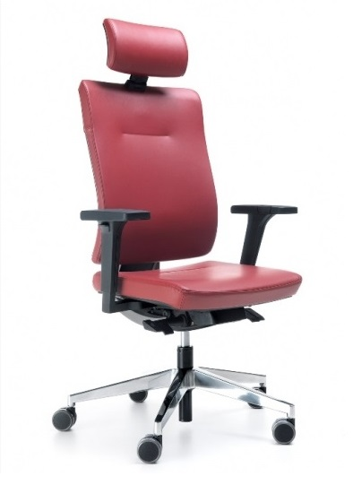  Zdjęcie poglądowe | 1
2. | Kontener jezdny o wymiarach 42x57x60 cm ±5%.  Boki - płyta wiórowa trzywarstwowa o grubości 18 mm, pokryta obustronnie melaminą, krawędzie oklejone PVC 2 mm; klasa higieniczności E1. Plecy - wpuszczane w boki z płyty wiórowej trzywarstwowej grubości 18 mm - pokrytej obustronnie okleiną sztuczną. Wieniec górny - płyta wiórowa trzywarstwowa o grubości 25 mm, pokryta obustronnie okleiną sztuczną. Wieniec dolny wykonany z płyty wiórowej o grubości 25 mm i wyposażony w 4 kółka w kolorze czarnym. Wieńce oklejone PVC 2 mm z czterech stron. Korpus klejony w prasie w całości. Fronty wykonywane z płyty melaminowej o grubości 18 mm w obrzeżu PVC 2 mm.  Kontener wyposażony w trzy szuflady. Szuflady do kontenerów powinny być wykonane na prowadnicach posiadających certyfikat wytrzymałości 80 tysięcy cykli otwierania, załączony do oferty. Dopuszczalne obciążenie wkładów szuflad powinno wynosić 25 kg. Wkłady szuflad metalowe lakierowane na kolor czarny z perforacją od wewnątrz umożliwiającą zamontowanie co najmniej jednej plastikowej przegrody dla lepszej segregacji dokumentów w szufladzie. Do kontenera powinna być dodana jedna taka przegroda plastikowa. Zamawiający nie dopuszcza szuflad z tworzywa sztucznego. Wkłady szufladowe montowane są z czołem płytowym i posiadają blokadę jednoczesnego wysuwu szuflad. Uchwyty z aluminium anodowanego o rozstawie min. 128 mm.  Kolorystyka frontu orzech H3734 ST9 według próbnika EGGER. Wymieniony w opisach kolor orzech według próbnika EGGER ma za zadanie ułatwić Wykonawcom dobór odpowiedniej kolorystyki okleiny meblowej i nie jest obligatoryjne zastosowanie przedmiotowego próbnika  Kontener wykonany z płyt trójwarstwowych klasie higieniczności e1, dwustronnie laminowanych. Wieniec górny i dolny wykonany z płyty o gr. 25 mm. Fronty oraz plecy wykonane z płyty o gr. 18 mm. Gęstość płyty meblowej ma wynosić nie mniej niż 610 kg/m. Kontener powinien być wyposażony w zamek blokujący wszystkie szuflady z kompletem dwóch kluczy (w tym jeden „łamany”). Na kluczu i zamku podany numer seryjny - kombinacji.  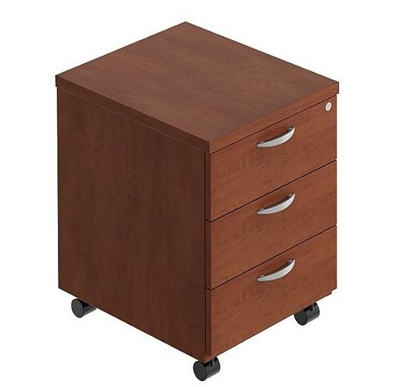  Zdjęcie poglądowe. | 1

Centrum Projektów Europejskich w Warszawie
L.p. | Opis elementu | Ilość  ( w szt.)
Dyrekcja CPE – gabinet 1 - ul. Domaniewska 39a Warszawa
1. | Biurko gabinetowe z dostawką prawe. Wym. biurka 180x90x75 cm, wym. dostawki 120x60x65 cm. Blat biurka i dostawki wykonane z płyty MDF o grubości min. 25 mm oklejany laminatem HPL, krawędzie blatu oklejone obrzeżem PVC o grubości 2 mm w kolorze płyty. Nogi biurka wykonane z aluminium malowanego proszkowo na kolor antracyt – muszą pasować do już posiadanego stołu konferencyjnego- o grubości 100 mm, zaokrąglone na zewnątrz lub prostokątne. Kontener pod blatem dostawki wykonany z płyty MDF, posiadający trzy szuflady i trzy szafki zamykane na klucz.  Na kluczu i zamku podany numer seryjny - kombinacji.  Biurko i dostawka połączone za pomocą okrągłych dystansów w kolorze antracyt.  Kolorystyka H1295 ST15 według próbnika EGGER. Wymieniony w opisach kolor orzech według próbnika EGGER ma za zadanie ułatwić Wykonawcom dobór odpowiedniej kolorystyki okleiny meblowej i nie jest obligatoryjne zastosowanie przedmiotowego próbnika    Rysunek poglądowy | 1
WA ul. Domaniewska 39a Warszawa
L.p. | Opis elementu | Ilość  ( w szt.)
1. | Stolik kwadratowy o wymiarach 800 x 800 x 740 mm.  Blat wykonany z płyty wiórowej trzywarstwowej, pokrytej obustronnie okleiną sztuczną, klasa higieniczności E1. Gęstość płyty meblowej ma wynosić nie mniej niż 610 kg/m3, należy potwierdzić załączonym do oferty certyfikatem.  Grubość blatu 25 mm. Nogi stołu malowane proszkowo na kolor srebrny o przekroju ø 50 mm.  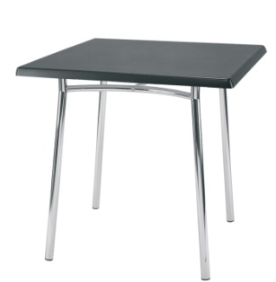  Zdjęcie poglądowe | 2
2. | Szafa wnękowa o wymiarach szer. 102 x gł. 50 x wys. 2,70. Szafa wykonana z płyty wiórowej trzywarstwowej, pokrytej obustronnie okleiną sztuczną, klasa higieniczności E1. Gęstość płyty meblowej ma wynosić nie mniej niż 610 kg/m3, należy potwierdzić załączonym do oferty certyfikatem.  Boki oraz fronty szafy (drzwi) wykonane z płyt o grubości 18 mm, wąskie krawędzie oklejone obrzeżem PVC o grubości 2 mm w kolorze płyty.  Półki ( 7 szt.) wykonane z płyty o grubości 22 mm, wąskie, widoczne krawędzie oklejone obrzeżem PVC o grubości 2 mm w kolorze płyty. Półki mocowane do korpusu systemem zapadkowym typu Secura, uniemożliwiającym ich przypadkowe wysunięcie, regulacja półek co 32 mm na całej wysokości boku szafy. Wieniec górny wykonany z płyty o grubości 22-25 mm, wieniec dolny wykonany z płyty o grubości 22 mm.  Ściana tylna z płyty HDF o grubości 3 mm, wpuszczana we wpust wyfrezowany w bokach i wieńcach. Płaszczyzna pleców cofnięta w stosunku do boków o 8-10 mm.  Drzwi dwuskrzydłowe wyposażone w samodomykające zawiasy puszkowe firmy FGV (lub równoważne), pozwalające na szybki montaż drzwi bez użycia narzędzi (zawias typu ,,clip’’). Gwarantowana wytrzymałość zawiasów – 80 tys. cykli oraz kąt rozwarcia zawiasów minimum 100°, poparte odpowiednim certyfikatem. Uchwyty z aluminium anodowanego o rozstawie min. 128 mm. Szafa powinna być wyposażona w zamek z kompletem dwóch kluczy (w tym jeden „łamany”). Na kluczu i zamku podany numer seryjny – kombinacji.  Zamawiający wymaga aby materiały, z których zostanie wykonana szafa posiadały Atest Higieniczności na wyrób oparty na normie DIN EN 717-1. Atest powinien być wydany przez jednostkę certyfikującą. Zamawiający dopuszcza oświadczenie producenta mebli.  Kolor biały.  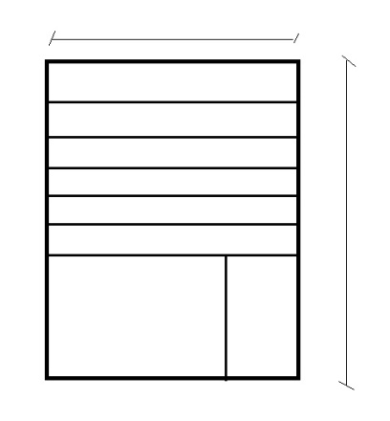  Rysunek poglądowy | 1
3. | System regałów ściennych o wymiarach wys. 2100 x szer. 1050 x gł. 410 mm. Regał montowany na stalowych słupkach z perforacją na całej długości. Minimum 7 półek. Kolor biały lub szary. Obciążenie na półkę co najmniej 60 kg potwierdzone atestami TUV lub innej jednostki certyfikującej.  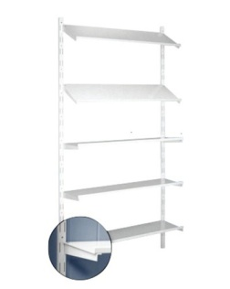  Zdjęcie poglądowe. | 6
4. | Wymiana/wykonanie nogi stołu konferencyjnego o wymiarach wys. 71 cm, szer. 10 cm, gr. 6 cm.  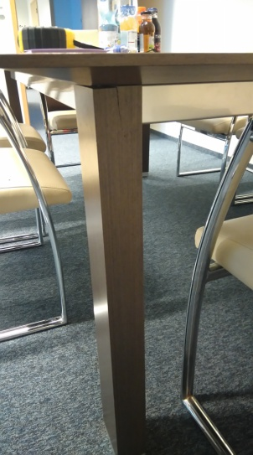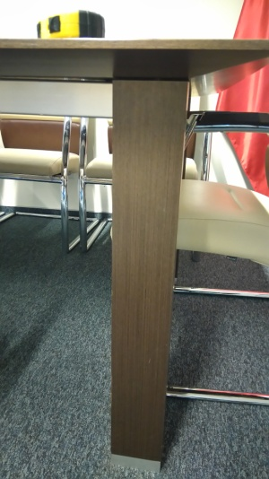  Zdjęcie uszkodzenia | 1
5. | Fotel z mechanizmem synchro z blokadą minimum w 4 pozycjach z regulacją sprężystości odchylenia w stosunku do ciężaru siedzącego, regulacja głębokości siedziska, regulacja podpórki oparcia odcinka lędźwiowego w zakresie głębokości i wysokości, regulowany zagłówek, oparcie regulowane na wysokość, regulowane podłokietniki we wszystkich płaszczyznach, w pionie w zakresie minimum 75 mm, chodzi o w miarę pełne dostosowanie fotela do różnych wagowo i wzrostowo osób. Dodatkowo płynna regulacja wysokości siedziska. Oparcie i siedzisko zbudowane ze sklejki zalewanej pianką, całość kryta tapicerką. Zamawiający nie dopuszcza pianki ciętej jako elementu foteli. Tapicerka fotela powinna spełniać określone normy: odporność na światło 4-5 wg BS 1006, odporność na ścieranie minimum 100000 - 140000 cykli Martindalea wg BS EN ISO 12947-2 (w zależności od rodzaju wybranej tkaniny), odporność na piling 5 - wg PN-EN ISO 12945-2, trudnozapalność - test papierosa wg PN-EN 1021-1, trudnozapalność - test zapałki wg PN-EN 1021-2. Krzyżak fotela może być czarny z tworzywa. Dodatkowo fotel powinien spełniać normy dotyczące ergonomii, wytrzymałości i bezpiecznych rozwiązań technicznych: PN-EN 1335-1:2004, PN-EN 1335-2: 2009, PN-EN 1335-3: 2009. Należy dostarczyć wydruk poświadczony przez oferenta dotyczący powyższych norm PN-EN 1335-1:2004, PN-EN 1335-2: 2009, PN-EN 1335-3: 2009. Minimalny wymiar fotela: wysokość fotela z podstawą 1130 mm, podstawa 690 mm, szerokość oparcia 460 mm, szerokość siedziska 500 mm ø 720 +_ 5 cm.  Kolor tapicerki – limonka, turkus, czerwony, czarny, beżowy, żółty (do uzgodnienia z Zamawiającym).  Zdjęcie poglądowe | 2
WF ul. Domaniewska 39a
1. | Fotel z mechanizmem synchro z blokadą minimum w 4 pozycjach z regulacją sprężystości odchylenia w stosunku do ciężaru siedzącego, regulacja głębokości siedziska, regulacja podpórki oparcia odcinka lędźwiowego w zakresie głębokości i wysokości, regulowany zagłówek, oparcie regulowane na wysokość, regulowane podłokietniki we wszystkich płaszczyznach, w pionie w zakresie minimum 75 mm, chodzi o w miarę pełne dostosowanie fotela do różnych wagowo i wzrostowo osób. Dodatkowo płynna regulacja wysokości siedziska. Oparcie i siedzisko zbudowane ze sklejki zalewanej pianką, całość kryta tapicerką. Zamawiający nie dopuszcza pianki ciętej jako elementu foteli. Tapicerka fotela powinna spełniać określone normy: odporność na światło 4-5 wg BS 1006, odporność na ścieranie minimum 100000 - 140000 cykli Martindalea wg BS EN ISO 12947-2 (w zależności od rodzaju wybranej tkaniny), odporność na piling 5 - wg PN-EN ISO 12945-2, trudnozapalność - test papierosa wg PN-EN 1021-1, trudnozapalność - test zapałki wg PN-EN 1021-2. Krzyżak fotela może być czarny z tworzywa. Dodatkowo fotel powinien spełniać normy dotyczące ergonomii, wytrzymałości i bezpiecznych rozwiązań technicznych: PN-EN 1335-1:2004, PN-EN 1335-2: 2009, PN-EN 1335-3: 2009. Należy dostarczyć wydruk poświadczony przez oferenta dotyczący powyższych norm PN-EN 1335-1:2004, PN-EN 1335-2: 2009, PN-EN 1335-3: 2009. Minimalny wymiar fotela: wysokość fotela z podstawą 1130 mm, podstawa 690 mm, szerokość oparcia 460 mm, szerokość siedziska 500 mm ø 720 +_ 5 cm.  Kolor tapicerki – limonka, turkus, czerwony, czarny, beżowy, żółty (do uzgodnienia z Zamawiającym).  Zdjęcie poglądowe | 1
FLC ul. Domaniewska 39a Warszawa
1. | Biurko z manualną regulacją wysokości w zakresie min. 73 – 115 cm o wymiarach 80 x 160 cm. Blaty wykonane z płyty wiórowej trzywarstwowej, pokrytej obustronnie okleiną sztuczną, klasa higieniczności E1 o grubości min. 22 mm, wąskie, widoczne krawędzie oklejone obrzeżem PVC o grubości 2 mm w kolorze płyty. Gęstość płyty meblowej ma wynosić nie mniej niż 610 kg/m3.  Kolorystyka blatu orzech H3734 ST9 według próbnika EGGER. Wymieniony w opisach kolor według próbnika EGGER ma za zadanie ułatwić Wykonawcom dobór odpowiedniej kolorystyki okleiny meblowej i nie jest obligatoryjne zastosowanie przedmiotowego próbnika  Rama typ T wykonana z aluminium malowanego proszkowo na kolor srebrny lub antracyt bez blendy.  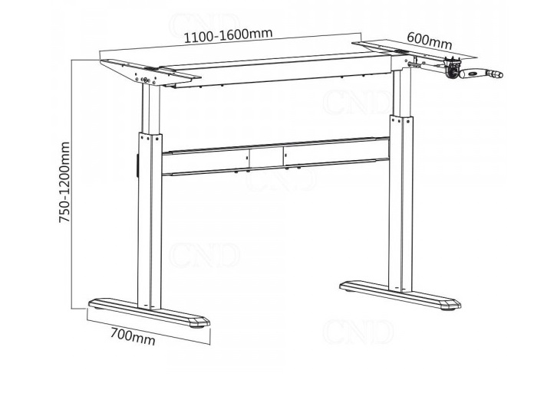  Rysunek poglądowy | 5
WST PBU ul. Domaniewska 39a Warszawa
1. | Wieszak ścienny o wym. szer. 60 x wys.120 cm, z 4 potrójnymi i 3 podwójnymi uchwytami na ubrania w kolorze srebrnym. Wieszak wykonany z płyty wiórowej trzywarstwowej, pokrytej obustronnie okleiną sztuczną, klasa higieniczności E1 o grubości 18 mm, wąskie, widoczne krawędzie oklejone obrzeżem PVC o grubości 2 mm w kolorze płyty. Gęstość płyty meblowej ma wynosić nie mniej niż 610 kg/m3.  Kolorystyka orzech H3734 ST9 według próbnika EGGER. Wymieniony w opisach kolor według próbnika EGGER ma za zadanie ułatwić Wykonawcom dobór odpowiedniej kolorystyki okleiny meblowej i nie jest obligatoryjne zastosowanie przedmiotowego próbnika  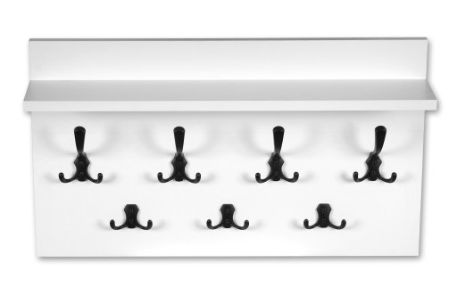  Zdjęcie poglądowe. | 1
2. | Fotel z mechanizmem synchro z blokadą minimum w 4 pozycjach z regulacją sprężystości odchylenia w stosunku do ciężaru siedzącego, regulacja głębokości siedziska, regulacja podpórki oparcia odcinka lędźwiowego w zakresie głębokości i wysokości, regulowany zagłówek, oparcie regulowane na wysokość, regulowane podłokietniki we wszystkich płaszczyznach, w pionie w zakresie minimum 75 mm, chodzi o w miarę pełne dostosowanie fotela do różnych wagowo i wzrostowo osób. Dodatkowo płynna regulacja wysokości siedziska. Oparcie i siedzisko zbudowane ze sklejki zalewanej pianką, całość kryta tapicerką. Zamawiający nie dopuszcza pianki ciętej jako elementu foteli. Tapicerka fotela powinna spełniać określone normy: odporność na światło 4-5 wg BS 1006, odporność na ścieranie minimum 100000 - 140000 cykli Martindalea wg BS EN ISO 12947-2 (w zależności od rodzaju wybranej tkaniny), odporność na piling 5 - wg PN-EN ISO 12945-2, trudnozapalność - test papierosa wg PN-EN 1021-1, trudnozapalność - test zapałki wg PN-EN 1021-2. Krzyżak fotela może być czarny z tworzywa. Dodatkowo fotel powinien spełniać normy dotyczące ergonomii, wytrzymałości i bezpiecznych rozwiązań technicznych: PN-EN 1335-1:2004, PN-EN 1335-2: 2009, PN-EN 1335-3: 2009. Należy dostarczyć wydruk poświadczony przez oferenta dotyczący powyższych norm PN-EN 1335-1:2004, PN-EN 1335-2: 2009, PN-EN 1335-3: 2009. Minimalny wymiar fotela: wysokość fotela z podstawą 1130 mm, podstawa 690 mm, szerokość oparcia 460 mm, szerokość siedziska 500 mm ø 720 +_ 5 cm.  Kolor tapicerki – limonka, turkus, czerwony, czarny, beżowy, żółty (do uzgodnienia z Zamawiającym).  Zdjęcie poglądowe | 1

Część II zamówienia
Wydział Informacji Funduszy Europejskich ul. Żurawia 3/5 w Warszawie
L.p. | Opis elementu | Ilość ( w szt.)
1. | Lada recepcyjna prosta o długości 3500 mm, w części przedniej lada podzielona na dwie wysokości. W części niskiej wym. dł. 2000 x wys. 750 x szer. 750 mm, w części wysokiej dł. 1500 x wys.1400 x szer. 750 mm. Część boczna musi być skręcona na stałe z częścią frontową. Wym. części bocznej dł. 1500 x wys. 1400 x szer. 750 mm. Lada wykonana z płyty wiórowej trzywarstwowej, pokrytej obustronnie okleiną sztuczną, klasa higieniczności E1. W części przedniej i bocznej panel ozdobny w kształcie prostokątów. Biurko w części frontowej odkrytej musi być wysunięte o co najmniej 15-20 cm do przodu.  Kolorystyka orzech H3734 ST9 według próbnika EGGER, krenowy lub biały. Do uzgodnienia z Zamawiającym podczas wizji lokalnej. Wymieniony w opisach kolor według próbnika EGGER ma za zadanie ułatwić Wykonawcom dobór odpowiedniej kolorystyki okleiny meblowej i nie jest obligatoryjne zastosowanie przedmiotowego próbnika  Montaż lady recepcyjnej jest możliwy tylko w sobotę w godzinach od 8.00 – 14.00.  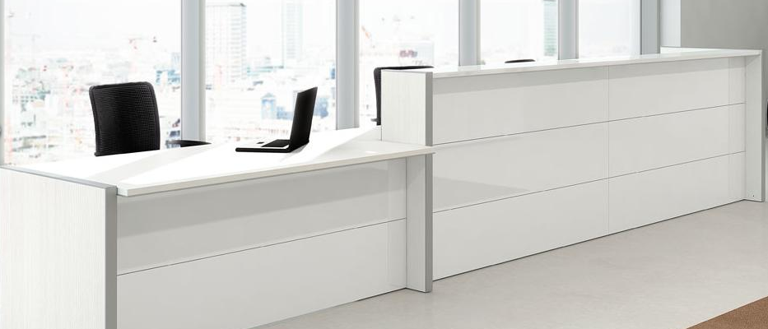  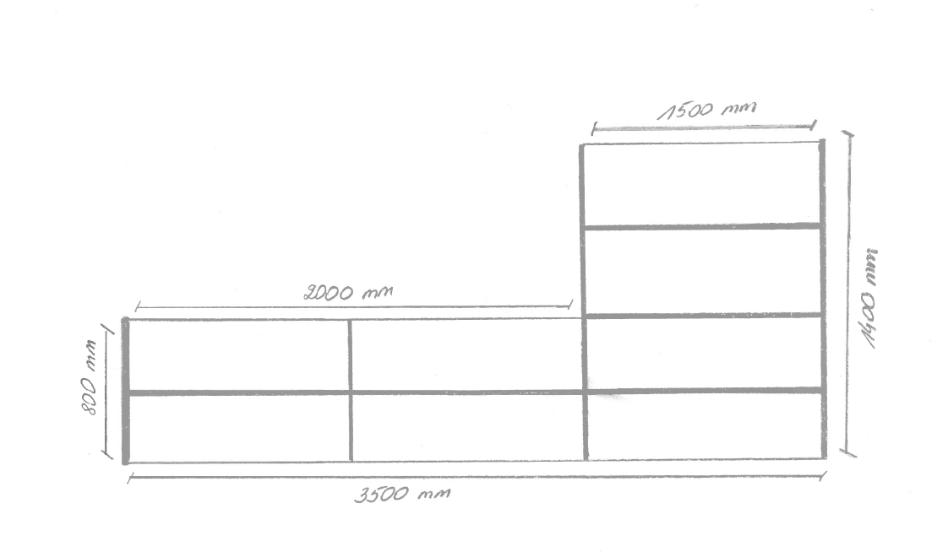  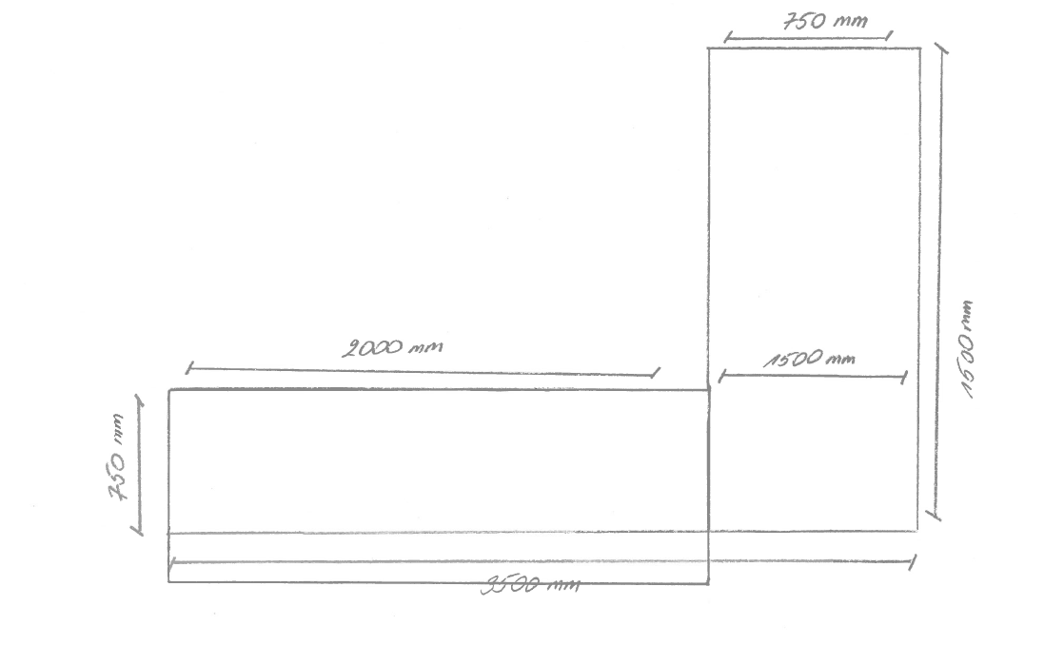  Rysunki i zdjęcie poglądowe | 1

Część III zamówienia
Archiwum Zakładowe Centrum Projektów Europejskich w Warszawie
ul. Domaniewska 39 a
L.p. | Opis elementu | Ilość ( w szt.)
1. | Regał jezdny archiwalny. Ramy nośne wykonane z blachy grubości 2,5 mm, ściany środkowe i wieniec górny z blachy grubości 1,0 mm, pozostałe elementy nośne z blachy o grubości 0,8 mm. Regały muszą posiadać blokadę przesuwu (w osi korby).  Dane techniczne:  - regał – 6 modułów po 6 półek (+1 półka kryjąca) o wys. Hc~2310 mm,  - wysokość półki około 385 mm,  - głębokość półki około 288 mm,  - szerokość wewnętrznej przegrody około 1050 mm  - nośność półki minimum 40 kg  - regały bez wewnętrznej przegrody  - torowisko nawierzchniowe bez płyty wypełniającej, kotwiczone z posadzką za pomocą kołków rozporowych, ocynkowane, musi posiadać system antyprzechyłowy  - przejście między regałami nie może być mniejsze niż 750 mm  Regały malowane proszkowo na kolor szary.  Regały i zastosowane do ich wyrobu materiały muszą posiadać Atest Higieniczny PZH oraz Klasyfikację ogniową wg EN 13501 wydaną przez Instytut Techniki Budowlanej.  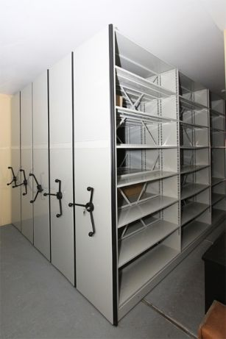  Zdjęcie poglądowe | 1
2. | Regał archiwizacyjny metalowy składający się z 3 – 4 modułów. Wymiar wnęki dł. 4450 mm x gł. 365 mm x wys. 2230 mm.  Półki wykonane z blachy stalowej zimnowalcowanej DC 01 o grubości 0,8 mm podwójnie doginanej, o udźwigu na półkę min. 50 kg. Szerokość zagięcia półki 35 mm. Słupy nośne wykonane z blach gorącowalcowanych S235, kątownik 35×35×2,0mm perforowany co 30 mm i wyposażony w stopkę z tworzywa. Ściany boczne i tylne wykonane z blachy 0,8mm. Regały muszą posiadać kątowniki wzmacniające, montowane pod najniższą i najwyższą półkę usztywniające całą konstrukcję. Regały lakierowane proszkowo na kolor szary.  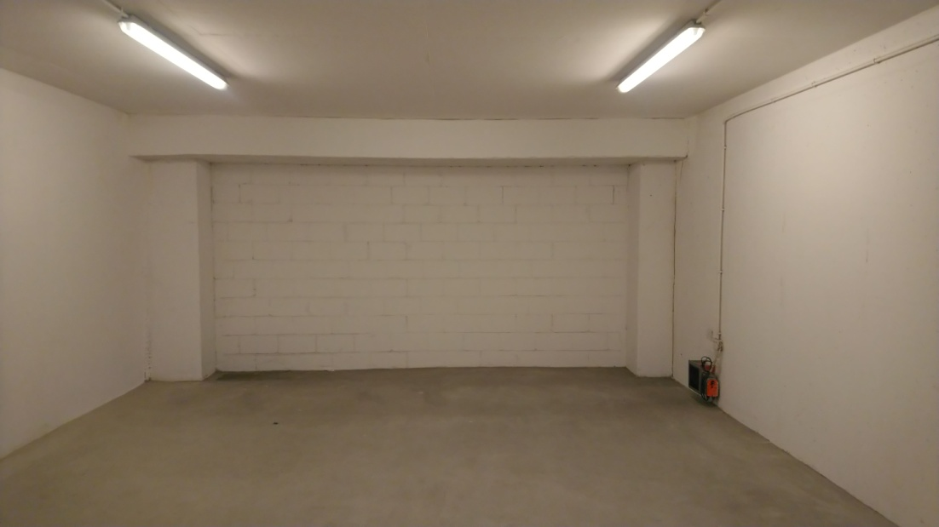  Zdjęcie wnęki do montażu regałów archiwizacyjnych  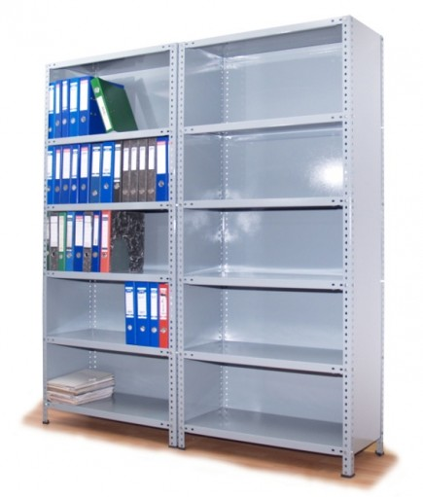  Zdjęcie poglądowe. | 4

Wymagania dotyczące zamówienia- zapisy dotyczą każdej części:
- Czas realizacji zamówienia – maksymalnie 45 dni od daty podpisania umowy. Termin realizacji zamówienia będzie podlegał ocenie w kryterium oceny ofert-20%, wiążącym dla Wykonawcy będzie zaoferowany termin dostawy.
- Zamawiający dopuszcza składanie ofert częściowych.
- Dostawa w ramach części I zamówienia podzielona zostanie na dwie części:
-Wykonawca dostarczy i dokona montażu mebli biurowych i foteli w siedzibie Zamawiającego przy ul. Domaniewskiej 39a w Warszawie w ramach jednej dostawy
-Wykonawca dostarczy kontener jezdny i fotel obrotowy do siedziby Zamawiającego WS PL-SN przy ul. Św. Mikołaja 81/Rynek 1 we Wrocławiu – zamówienie może zostać dostarczone przesyłką kurierską/pocztą pod warunkiem odpowiedniego zabezpieczenia zamówienia oraz montażu fotela obrotowego przed transportem. Nie jest wymagany montaż na miejscu dostawy.
- Wykonawca dostarczy i dokona montażu regałów jezdnych archiwalnych w siedzibie Zamawiającego przy ul. Domaniewskiej 39a w Warszawie. Zamawiający wymaga aby montaż szyn jezdnych został podzielony na dwa dni. Godziny w których można dokonać montażu to 6.00-7.00 lub 17.00-18.00. (dotyczy części III zamówienia)
- Wykonawca dostarczy i dokona montażu lady recepcyjnej w siedzibie Zamawiającego przy ul. Żurawiej 3/5 w Warszawie. Montaż może się odbyć jedynie w sobotę, w godz. 9.00-14.00. Zamawiający dopuszcza dokończenie montażu w kolejny dzień roboczy. (dotyczy części II zamówienia)
- Zamawiający wymaga (dotyczy to wszystkich części zamówienia z wyjątkiem dostawy częściowej do WST we Wrocławiu w ramach części I zamówienia), aby Wykonawca dokonał wizji lokalnej siedzibie Zamawiającego w celu sprawdzenia wyglądu i dopasowania kolorystyki płyty meblowej do istniejących mebli w terminie 2 dni od dnia podpisania umowy. W czasie wizji lokalnej należy ponownie zdjąć wymiar do wyceny regałów archiwizacyjnych, szafy wnękowej i regałów naściennych. Podane wymiary zostały zdjęte przez Zamawiającego i mogą być niewystarczające do rozpoczęcia realizacji zamówienia. Zamawiający dopuszcza wizję lokalną przed złożeniem oferty, po uprzednim skontaktowaniu się z Zamawiającym i umówieniu terminu.
- Wykonawca udzieli gwarancji na dostarczone fotele obrotowe na okres minimum 24 miesięcy od daty ich dostarczenia i montażu.
- Wykonawca udzieli gwarancji na dostarczone meble biurowe na okres minimum 24 miesięcy od daty ich dostarczenia i montażu.
- Wykonawca udzieli gwarancji na dostarczone regały archiwizacyjne na okres minimum 24 miesięcy od daty ich dostarczenia i montażu.
- Wykonawca przedstawi Zamawiającemu w terminie opisanym w SIWZ zdjęcia i rysunki techniczne oferowanych foteli obrotowych i regałów archiwizacyjnych oraz próbki tkanin, które zostaną zastosowane (Zamawiający akceptuje przedstawienie skserowanych wzorników, jednakże do ostatecznego wyboru kolorystyki Wykonawca zobowiązany będzie dostarczyć próbki tkanin do siedziby Zamawiającego przy ul. Domaniewskiej 39a w Warszawie).
- Zamawiający dokona wyboru koloru tkaniny z próbek przedstawionych przez Wykonawcę lub w przypadku dołączenia do oferty skserowanych wzorników, po otrzymaniu od Wykonawcy próbek tkanin dostarczonych do siedziby Zamawiającego przy ul. Domaniewskiej 39a w Warszawie.
- Przy składaniu ofert należy podać kontakt (adres, telefon) do zakładów produkcyjnych, gdzie będą produkowane fotele obrotowe objęte przedmiotowym postępowaniem.
- Do zamawianych mebli Wykonawca zamontuje maksymalnie 5 kombinacji numerycznych kluczy.
- Wykonawca ponosi koszty ubezpieczenia oraz opakowania mebli na czas trwania
transportu do miejsca dostarczenia wskazanego przez Zamawiającego oraz przejmuje pełną odpowiedzialność za wszelkie uszkodzenia powstałe podczas realizacji dostawy i rozładunku.

Zamawiający informuje, iż wymieniony w opisach kolor według próbnika EGGER ma za zadanie ułatwić Wykonawcy dobór odpowiedniej kolorystyki okleiny meblowej i nie jest obligatoryjne zastosowanie przedmiotowego próbnika – Zamawiający informuje, że posiada na wyposażeniu biura meble wykonane z płyty wskazanej w OPZ.

Załącznik nr 4 do Umowy

PROTOKÓŁ ODBIORU Z DNIA ……..

Na podstawie umowy nr WA…………………………. zawartej w Warszawie w dniu ……….. roku

pomiędzy:
Skarbem Państwa – państwową jednostką budżetową Centrum Projektów Europejskich, z siedzibą w Warszawie przy ul. Domaniewskiej 39a, 02- 672 Warszawa, posiadającym numer identyfikacji REGON 141681456 oraz NIP 7010158887, reprezentowanym przez Pana Leszka Jana Bullera – Dyrektora Centrum Projektów Europejskich działającego na podstawie powołania z dnia 16 maja 2016 roku, wydanego przez Ministra Rozwoju, zwanym w dalszej części umowy „Zamawiającym”,

a firmą ………………. z siedzibą w ……….. przy ……………………, ………………, posiadającą numer identyfikacji REGON …………….. oraz NIP ………………………, wpisaną do Krajowego Rejestru Sądowego/Centralnej Ewidencji i Informacji o Działalności Gospodarczej (CEIDG)
reprezentowaną przez Pana/Panią …………………………………..
zwaną w dalszej części umowy „Wykonawcą”

Przedmiot dostawy:
1)……………………….
2)………………………
3)………………………

Dostawa została wykonana zgodnie z wyznaczonym terminem/ nie została wykonana zgodnie z wyznaczonym terminem *.

Zamawiający nie zgłasza/zgłasza * zastrzeżeń do przedmiotu odbioru.
Uwagi:………………………………………………………………….

W odbiorze uczestniczyli:

W imieniu Zamawiającego W imieniu Wykonawcy

*niepotrzebne skreślić

WA.263.52.2018.AZ ZAŁĄCZNIK NR 2 do SIWZ

O F E R T A

(pieczęć Wykonawcy)

Ja niżej podpisany/My niżej podpisani
....................................................................................................................................................................................................................................................................................................................................................................................................................................................................,
będąc upoważnionym/i/ do reprezentowania Wykonawcy:
...................................................................................................................................................................................................................................................................................................................................................................................................................................................................., będącego …… (M/Ś/D*) przedsiębiorcą, Nr faksu ................................... ; Nr telefonu .................................; e-mail ……………………….
*proszę wskazać właściwe

w odpowiedzi na „Publiczne ogłoszenie o zamówieniu nr WA.263.52.2018.AZ dotyczące postępowania prowadzonego przez Centrum Projektów Europejskich w trybie przetargu nieograniczonego na zakup mebli biurowych i foteli obrotowych na potrzeby komórek organizacyjnych Centrum Projektów Europejskich, w podziale na trzy części,

składam/składamy niniejszą ofertę:
CZĘŚĆ I ZAMÓWIENIA

- Kryterium cena:
Tabela 1
Lp. | Przedmiot zamówienia | Ilość | Cena jednostkowa brutto | Wartość brutto
Biuro Wspólnego Sekretariatu INRERREG Polska – Saksonia we Wrocławiu:
1. | Fotel obrotowy z zagłówkiem | 1
2. | Kontener jezdny | 1
RAZEM WARTOŚĆ (brutto)
Tabela 2
Lp. | Przedmiot zamówienia | Ilość | Cena jednostkowa brutto | Wartość brutto
Dyrekcja CPE – gabinet 1- UL. DOMANIEWSKA 39A
1. | Biurko gabinetowe | 1
RAZEM WARTOŚĆ (brutto)
Tabela 3
Lp. | Przedmiot zamówienia | Ilość | Cena jednostkowa brutto | Wartość brutto
WA UL. DOMANIEWSKA 39A
1. | Stolik kwadratowy | 2
2. | Szafa wnękowa | 1
3. | System regałów ściennych | 6
4. | Wymiana nogi w stole konferencyjnym | 1
5. | Fotel z mechanizmem synchro | 2
RAZEM WARTOŚĆ (brutto)
Tabela 4
Lp. | Przedmiot zamówienia | Ilość | Cena jednostkowa brutto | Wartość brutto
WF UL. DOMANIEWSKA 39A
1. | Fotel z mechanizmem synchro | 1
RAZEM WARTOŚĆ (brutto)
Tabela 5
Lp. | Przedmiot zamówienia | Ilość | Cena jednostkowa brutto | Wartość brutto
FLC UL. DOMANIEWSKA 39A
1. | Biurka regulowane | 5
RAZEM WARTOŚĆ (brutto)
Tabela 6
Lp. | Przedmiot zamówienia | Ilość | Cena jednostkowa brutto | Wartość brutto
PBU UL. DOMANIEWSKA 39A
1. | Wieszak ścienny | 1
2. | Fotel z mechanizmem synchro | 1
RAZEM WARTOŚĆ (brutto)

Łączna cena brutto zamówienia dla części I wyniesie (suma „Razem” z tabel 1-6) ………………….……………………………...… PLN,
(słownie: ……………………………………………………………………………………).

II. Kryterium- Termin realizacji
Ofertuję/my wykonanie dostawy w terminie …… dni od dnia podpisania umowy.

III. Gwarancja
Udzielam/y …. miesięcy gwarancji na wszystkie elementy objęte przedmiotem zamówienia od dnia podpisania protokołu końcowego.

CZĘŚĆ II ZAMÓWIENIA
I. Kryterium Cena
Tabela 1
Lp. | Przedmiot zamówienia | Ilość | Cena jednostkowa brutto | Wartość brutto
WIFE UL. Żurawia 3/5 Warszawa
1. | Lada recepcyjna | 1
RAZEM WARTOŚĆ (brutto)
Łączna cena brutto zamówienia dla części II wyniesie (suma „Razem” z tabeli 1) ………………….……………………………...… PLN,
(słownie: ……………………………………………………………………………………).

II. Kryterium- Termin realizacji
Ofertuję/my wykonanie dostawy w terminie …… dni od dnia podpisania umowy.

III. Gwarancja
Udzielam/y …. miesięcy gwarancji na wszystkie elementy objęte przedmiotem zamówienia od dnia podpisania protokołu końcowego.

CZĘŚĆ III ZAMÓWIENIA
I. Kryterium Cena
Tabela 1
Lp. | Przedmiot zamówienia | Ilość | Cena jednostkowa brutto | Wartość brutto
Archiwum Zakładowe Centrum Projektów Europejskich w Warszawie
ul. Domaniewska 39 a
1. | Regały jezdne | 1 kpl.
2. | Regały archiwizacyjne | 4 szt.
RAZEM WARTOŚĆ (brutto)
Łączna cena brutto zamówienia dla części III wyniesie (suma „Razem” z tabeli 1) ………………….……………………………...… PLN,
(słownie: ……………………………………………………………………………………).

II. Kryterium- Termin realizacji
Ofertuję/my wykonanie dostawy w terminie …… dni od dnia podpisania umowy.

III. Gwarancja
Udzielam/y …. miesięcy gwarancji na wszystkie elementy objęte przedmiotem zamówienia od dnia podpisania protokołu końcowego.

OŚWIADCZENIA:
- Przedmiotowe zamówienie zobowiązuję/emy się wykonać zgodnie z wymaganiami określonymi w „Specyfikacji Istotnych Warunków Zamówienia nr WA.263.52.2018.AZ”.
- Oświadczam/y, że w cenie naszej oferty zostały uwzględnione wszystkie koszty wykonania zamówienia.
- Oświadczam/y, że zapoznałem/liśmy się ze „Specyfikacją Istotnych Warunków Zamówienia nr WA.263.52.2018.AZ”, udostępnioną przez Zamawiającego i nie wnoszę/my do niej żadnych zastrzeżeń.
- Oświadczam/y, że akceptuję/my termin płatności za dostarczenie przedmiotu umowy w ciągu 21 dni od dnia doręczenia prawidłowo wystawionej faktury VAT.
- W razie wybrania mojej/naszej oferty zobowiązuję/zobowiązujemy się do podpisania umowy w miejscu i terminie określonym przez Zamawiającego.
- Uważam/y się za związanego/ych niniejszą ofertą przez okres 30 dni od dnia upływu terminu składania ofert.
- Pod groźbą odpowiedzialności karnej oświadczam/y, że załączone do oferty dokumenty opisują stan prawny i faktyczny aktualny na dzień upływu terminu składania ofert (art. 297 k.k.).
- Oświadczam/y, że zamówienie będzie realizowane samodzielnie, bądź przy współudziale podwykonawców, którzy będą realizowali następującą część zamówienia:
……………………………………………………………………………………………. Procentowy udział podwykonawcy/ów w realizacji zamówienia wynosi…………%
- Odpis z właściwego rejestru dostępny jest pod adresem internetowym:
............................................................................................
- Następujące dokumenty znajdują się w posiadaniu Zamawiającego:
- .....................................................................................................
- .....................................................................................................
i stanowią potwierdzenie okoliczności, o których mowa w art. 25 ust. 1 pkt. 1 i 3 ustawy pzp.
- Załącznikami do niniejszego formularza stanowiącymi integralną część oferty i które wskazujemy do oceny spełnienia przez nas warunków udziału w postępowaniu są:
- ............................................................................................
- ............................................................................................
- ............................................................................................
- ………………………………………………………………….
- ………………………………………………………………….
- ………………………………………………………………….

..............................., dn. ..............2018 r. .....................................................................
(podpis/y osoby/osób uprawnionej/ych)

WA.263.52.2018.AZ ZAŁĄCZNIK NR 3 do SIWZ

Oświadczenie wykonawcy

składane na podstawie art. 25a ust. 1 pkt 1 ustawy

DOTYCZĄCE SPEŁNIANIA WARUNKÓW UDZIAŁU
W POSTĘPOWANIU

(pieczęć Wykonawcy)

Ja niżej podpisany/My niżej podpisani
....................................................................................................................................................................................................................................................................................................................................................................................................................................................................,
będąc upoważnionym/i/ do reprezentowania Wykonawcy:
....................................................................................................................................................................................................................................................................................................................................................................................................................................................................,
Nr faksu ................................ ; Nr telefonu ...............................; e-mail ……………………….
przystępując do udziału w postępowaniu o udzielenie zamówienia publicznego prowadzonego przez Centrum Projektów Europejskich w trybie przetargu nieograniczonego na zakup mebli biurowych i foteli obrotowych na potrzeby komórek organizacyjnych Centrum Projektów Europejskich, w podziale na trzy części,

oświadczam, co następuje (Nie należy usuwać poszczególnych pozycji z formularza oświadczenia):

INFORMACJA DOTYCZĄCA WYKONAWCY:

Oświadczam, że spełniam warunki udziału w postępowaniu określone przez Zamawiającego w rozdziale IV SIWZ.

.................................., dn. ..................... 2018 r. .............................................................
(podpis/y osoby/osób uprawnionej/ych)

INFORMACJA W ZWIĄZKU Z POLEGANIEM NA ZASOBACH INNYCH PODMIOTÓW:
Oświadczam, że w celu wykazania spełniania warunków udziału w postępowaniu, określonych przez Zamawiającego w rozdziale IV ust. 1 lit. a SIWZ, polegam na zasobach następującego/ych podmiotu/ów: ………………………………………………………………………………………..
..…………………………………………………………………………………………………………………….…………….……………………………………..…………….., w następującym zakresie: …………………………………………………………..………………………………………………
……………………………………………………………………………...…………………………………… (wskazać podmiot i określić odpowiedni zakres dla wskazanego podmiotu).

.................................., dn. ..................... 2018 r. .............................................................
(podpis/y osoby/osób uprawnionej/ych)

OŚWIADCZENIE DOTYCZĄCE PODANYCH INFORMACJI:

Oświadczam, że wszystkie informacje podane w powyższych oświadczeniach są aktualne
i zgodne z prawdą oraz zostały przedstawione z pełną świadomością konsekwencji wprowadzenia zamawiającego w błąd przy przedstawianiu informacji.

.................................., dn. ..................... 2018 r. .............................................................
(podpis/y osoby/osób uprawnionej/ych)

WA.263.52.2018.AZ ZAŁĄCZNIK NR 4 do SIWZ

Oświadczenie wykonawcy

składane na podstawie art. 25a ust. 1 pkt 1 ustawy

DOTYCZĄCE PRZESŁANEK WYKLUCZENIA Z POSTĘPOWANIA

(pieczęć Wykonawcy)

Ja niżej podpisany/My niżej podpisani
....................................................................................................................................................................................................................................................................................................................................................................................................................................................................,
będąc upoważnionym/i/ do reprezentowania Wykonawcy:
....................................................................................................................................................................................................................................................................................................................................................................................................................................................................,
Nr faksu ................................ ; Nr telefonu ...............................; e-mail ……………………….

przystępując do postępowania o udzielenie zamówienia publicznego prowadzonego przez Centrum Projektów Europejskich w trybie przetargu nieograniczonego na zakup mebli biurowych i foteli obrotowych na potrzeby komórek organizacyjnych Centrum Projektów Europejskich, w podziale na trzy części,

oświadczam, co następuje (Nie należy usuwać poszczególnych pozycji z formularza oświadczenia):

OŚWIADCZENIA DOTYCZĄCE WYKONAWCY:

- Oświadczam, że nie podlegam wykluczeniu z postępowania na podstawie
art. 24 ust 1 pkt 12-23 ustawy.
- Oświadczam, że nie podlegam wykluczeniu z postępowania na podstawie
art. 24 ust. 5 ustawy.

.................................., dn. ..................... 2018 r. .............................................................
(podpis/y osoby/osób uprawnionej/ych)

Oświadczam, że zachodzą w stosunku do mnie podstawy wykluczenia z postępowania na podstawie art. …………. ustawy (podać mającą zastosowanie podstawę wykluczenia spośród wymienionych w art. 24 ust. 1 pkt 13-14, 16-20 lub art. 24 ust. 5 ustawy). Jednocześnie oświadczam, że w związku z ww. okolicznością, na podstawie art. 24 ust. 8 ustawy podjąłem następujące środki naprawcze: …………………………………………………………………………………………………………..
…………………………………………………………………………………………..…………………...........………………………………………………………………………………………………………………………………………………………………………………………………………………

.................................., dn. ..................... 2018 r. .............................................................
(podpis/y osoby/osób uprawnionej/ych)
OŚWIADCZENIE DOTYCZĄCE PODMIOTU, NA KTÓREGO ZASOBY POWOŁUJE SIĘ WYKONAWCA:

Oświadczam, że następujący/e podmiot/y, na którego/ych zasoby powołuję się w niniejszym postępowaniu, tj.: …………………………………………………………………….……………… (podać pełną nazwę/firmę, adres, a także w zależności od podmiotu: NIP/PESEL, KRS/CEiDG) nie podlega/ją wykluczeniu z postępowania o udzielenie zamówienia.

.................................., dn. ..................... 2018 r. .............................................................
(podpis/y osoby/osób uprawnionej/ych)
OŚWIADCZENIE DOTYCZĄCE PODWYKONAWCY NIEBĘDĄCEGO PODMIOTEM, NA KTÓREGO ZASOBY POWOŁUJE SIĘ WYKONAWCA:

Oświadczam, że następujący/e podmiot/y, będący/e podwykonawcą/ami: ……………………………………………………………………..….…… (podać pełną nazwę/firmę, adres, a także w zależności od podmiotu: NIP/PESEL, KRS/CEiDG), nie podlega/ą wykluczeniu z postępowania o udzielenie zamówienia.

.................................., dn. ..................... 2018 r. .............................................................
(podpis/y osoby/osób uprawnionej/ych)
OŚWIADCZENIE DOTYCZĄCE PODANYCH INFORMACJI:

Oświadczam, że wszystkie informacje podane w powyższych oświadczeniach są aktualne
i zgodne z prawdą oraz zostały przedstawione z pełną świadomością konsekwencji wprowadzenia zamawiającego w błąd przy przedstawianiu informacji.

.................................., dn. ..................... 2018 r. .............................................................
(podpis/y osoby/osób uprawnionej/ych)

WA.263.52.2018.AZ ZAŁĄCZNIK NR 5 do SIWZ
Wykaz DOSTAW

dot. wykazania spełniania warunku określonego w rozdziale IV ust. 1 lit. a SIWZ:

Lp. | Przedmiot dostawy | Nazwa podmiotu, na rzecz którego wykonano dostawę | Data wykonania dostawy  (dzień – miesiąc – rok) | Wartość brutto  (w zł)
1.
2.
3.
*Wypełnić właściwie

................................., dn. ..................... 2018 r. .............................................................
(podpis/y osoby/osób uprawnionej/ych)

WA.263.52.2018.AZ ZAŁĄCZNIK NR 6 do SIWZ

OŚWIADCZENIE O BRAKU PODSTAW DO WYKLUCZENIA
W ZAKRESIE ART. 24 UST. 11 USTAWY

(pieczęć Wykonawcy)

Ja niżej podpisany/My niżej podpisani
....................................................................................................................................................................................................................................................................................................................................................................................................................................................................,
będąc upoważnionym/i/ do reprezentowania Wykonawcy:
....................................................................................................................................................................................................................................................................................................................................................................................................................................................................,
Nr faksu ................................ ; Nr telefonu ...............................; e-mail ……………………….
przystępując do postępowania o udzielenie zamówienia publicznego prowadzonego przez Centrum Projektów Europejskich w trybie przetargu nieograniczonego na: zakup mebli biurowych i foteli obrotowych na potrzeby komórek organizacyjnych Centrum Projektów Europejskich, w podziale na trzy części,
oświadczam/y/, że:
- należę/ymy*
- nie należę/ymy*
do grupy kapitałowej, w rozumieniu ustawy z dnia 16 lutego 2007 r. o ochronie konkurencji i konsumentów (Dz. U. z 2007 r. nr 50, poz. 331, z późn. zm.)**

* niewłaściwe skreślić
** w przypadku przynależności do tej samej grupy kapitałowej Wykonawca może złożyć
wraz z oświadczeniem dokumenty bądź informacje potwierdzające, że powiązania z innym Wykonawcą nie prowadzą do zakłócenia konkurencji w postępowaniu (t.j. Dz. U. z 2017 r. poz. 1579).

................................., dn. ..................... 2018 r. .............................................................
(podpis/y osoby/osób uprawnionej/ych)

Zapis ust. 2 zdanie pierwsze dotyczy części II i III zamówienia
Zapis ust. 2 zdanie drugie i kolejne dotyczy części I zamówienia
zgodnie z oświadczeniem złożonym w III Kryterium: okres gwarancji (dot. I, II, III, IV części zamówienia)

